Қарасу негізгі мектебінің
«Жас Ұлан» ұйымының
ұйымының 2023-2024 оқу жылының
жұмысы туралы

Хабарлама
Қарасу негізгі мектебінде Отан бағыты бойынша 1 қыркүйек білім күніне арналған «Мектебім-мейірім мекені» атты алғашқы қоңырау салтанатты жиын өтті.

Қарасу негізгі мектебінде «Жас Ұлан» ұйымы жұмыс жасайды. «Жеті жарғы» бағыты бойынша жыл басында Ұланбасыға 4 оқушы өзінің сайлау бағдарламасын ұсынып,нәтижесінде ең көп дауыс жинаған,7-сынып оқушысы Әлуова Асылжан Жәдігерқызы «Жас Ұлан» ұйымының Ұланбасы болып сайланды.

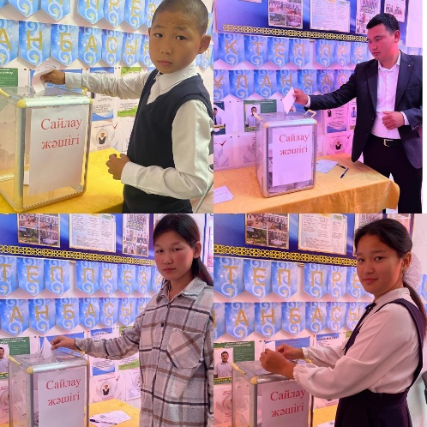
https://www.instagram.com/p/CxaRjOjITn2/?igshid=YjVjNjZkNmFjNg==
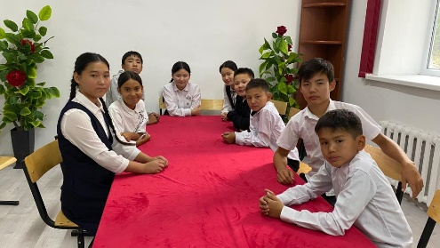
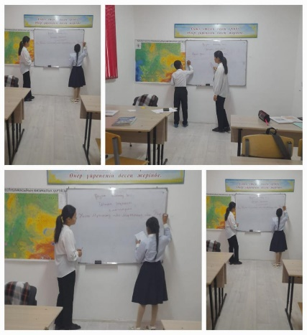
Ұстаздар күніне орай 2023 жылдың 5- қазан күні «Дублер күні» өзін-өзі басқару кәсіби бағдар беру аясында 8-9 сынып оқушылары мектептегі мұғалімдердің орнын ауыстырып,жоспар бойынша сабақ өткізді. Дублер күнінде «Мектеп парламенті»өзін-өзі басқару ұйымының депуттары белсене жұмыс жасады.Дублер күінің мақсаты:өзін-өзі басқару ұйымының жұмысын жандандыру.

Жас Ұлан ұйымы Ұстаздар күніне орай 2023 жылдың 4- қазан күні «Ұлылықтың басында ұстаз тұрар» атты мерекелік шара өткізді. Құттықтау жасады
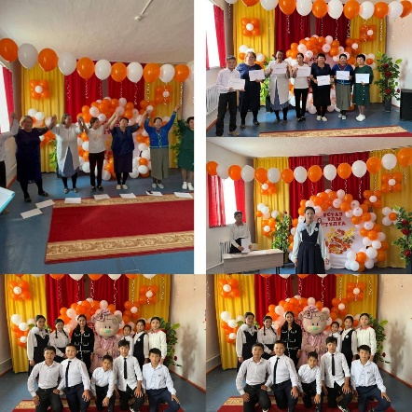
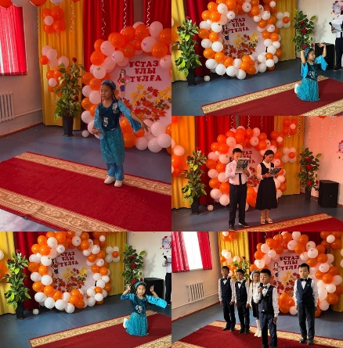
https://www.instagram.com/p/Cx-8M1eIzCI/?igshid=YjVjNjZkNmFjNg==

https://www.instagram.com/reel/Cx7Rypdg7SF/?igshid=YjVjNjZkNmFjNg==

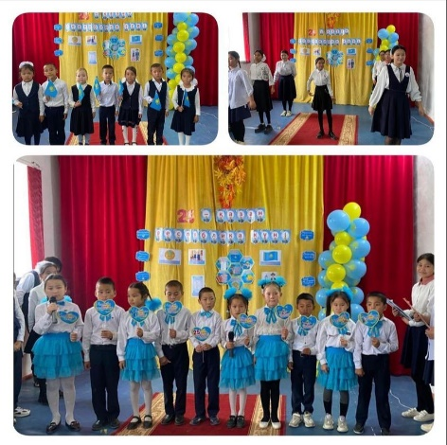
Қарасу негізгі мектебінде «Жас Ұлан» балалар ұйымының Отан бағыты бойынша Республика күніне орай «Менің Қазақстаным» атты мерекелік жиын өтті. https://www.instagram.com/p/CyxxNHhIOA0/?igsh=bjA5Y20wancxOWdj
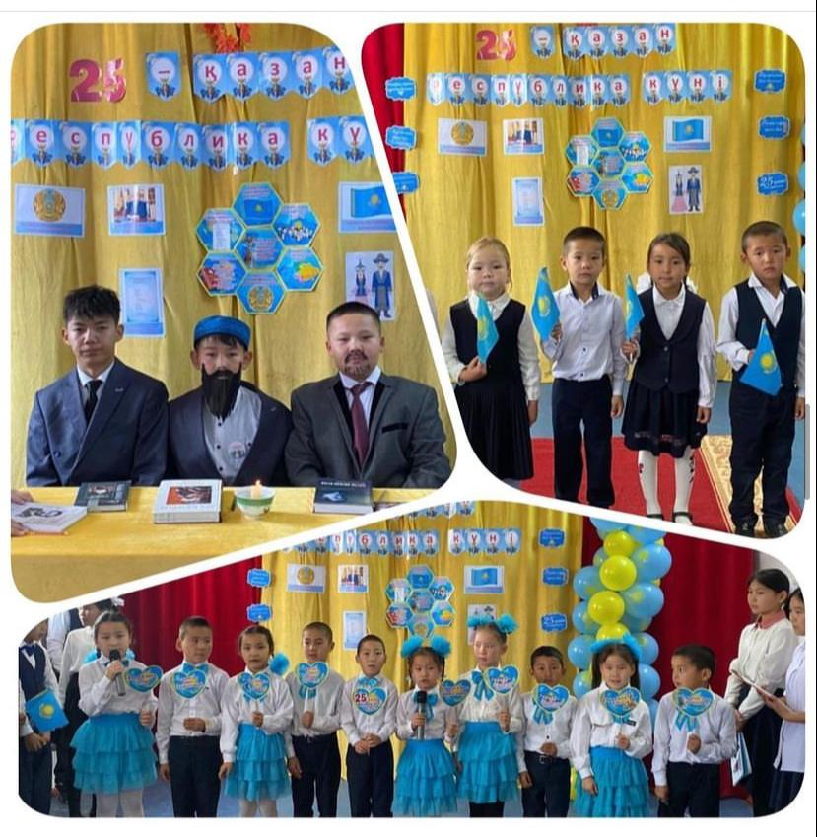

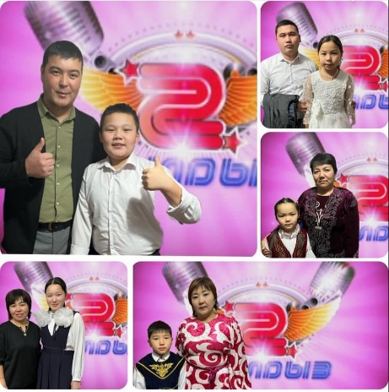

«Жас Ұлан» мен бірлестіктердің ұйымдастыруымен «Екі жұлдыз» бағдарламасы өткіздік.
https://www.instagram.com/p/C03OHmNo7ng/?igsh=MXIxODlpd29sbWRpaQ==
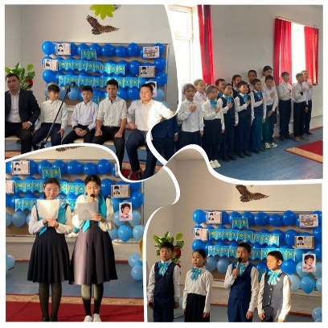
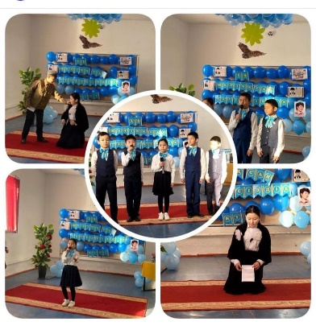
«Жас Ұлан» балалар ұйымында 16 желтоқсан Тәуелсіздік күні мерекесіне орай «Елімнің бақытын тербеткен Тәуелсіздік!» атты іс-шара өткізілді. Шара барасында «Балалар және театр» жобасының «Тәуелсіздік тұғырым»атты қойылымы көрсетілді.

https://www.instagram.com/p/C032SIuID0p/?igsh=ZGdiYWRyeWhtdGIx

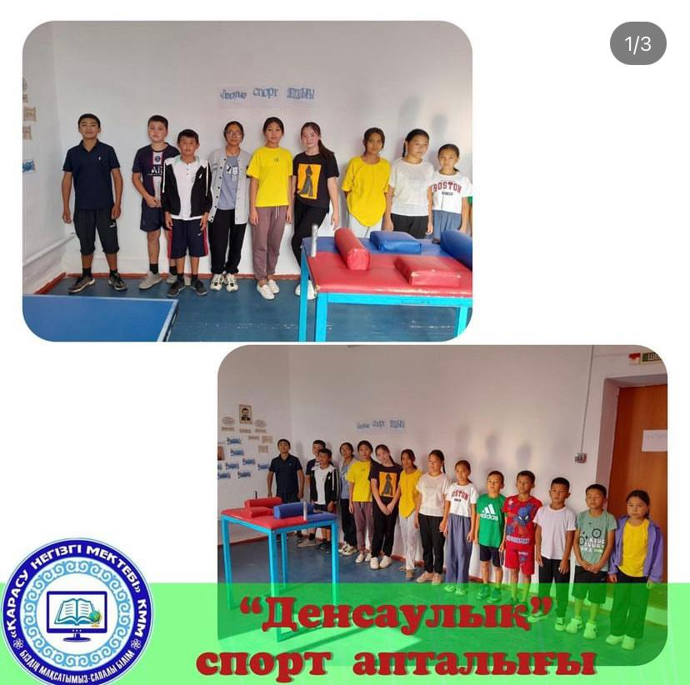
Қыркүйек айында мектебімізде «Дені сау ұрпақ-жарқын болашақ»спорттық сайыс өткізілді.5-9 сынып оқушылар арасында
https://www.instagram.com/p/C032SIuID0p/?igsh=ZGdiYWRyeWhtdGIx

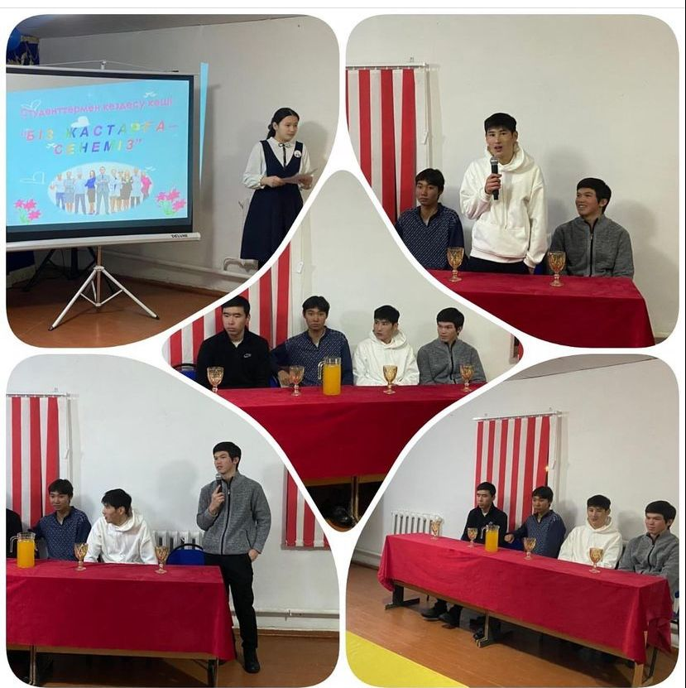
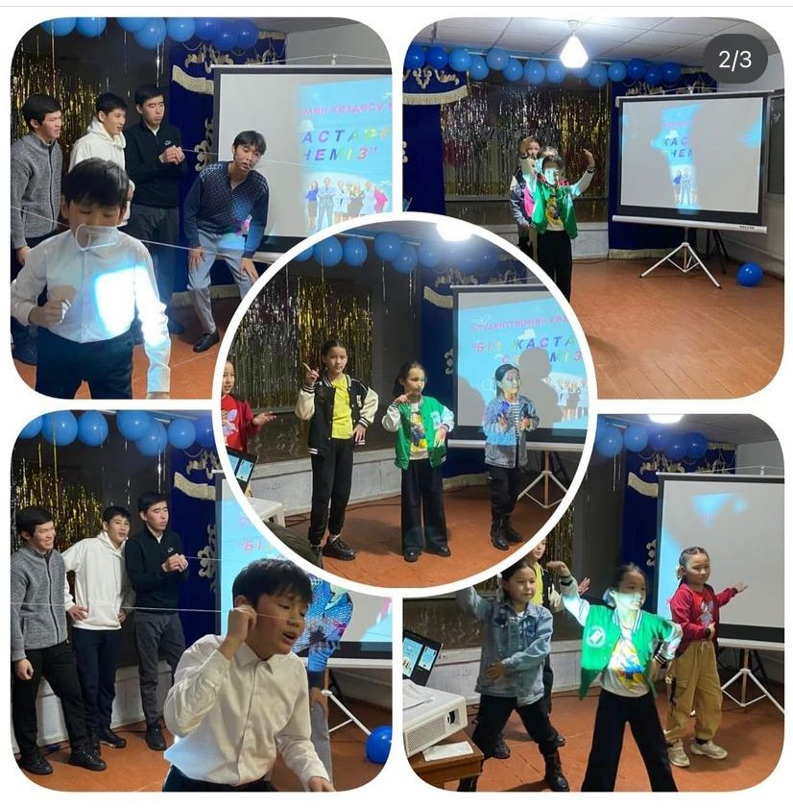
Қарасу негізгі мектебінде «Жас Ұлан»ұйымының ұйымдастырумен оқушыларға кәсіби бағыт бағдар беру мақсатында студенттермен кездесу кеші өтті.
https://www.instagram.com/p/C2R_-1JIGzq/?igsh=MXhvYzY4MnpqMmdoZQ==

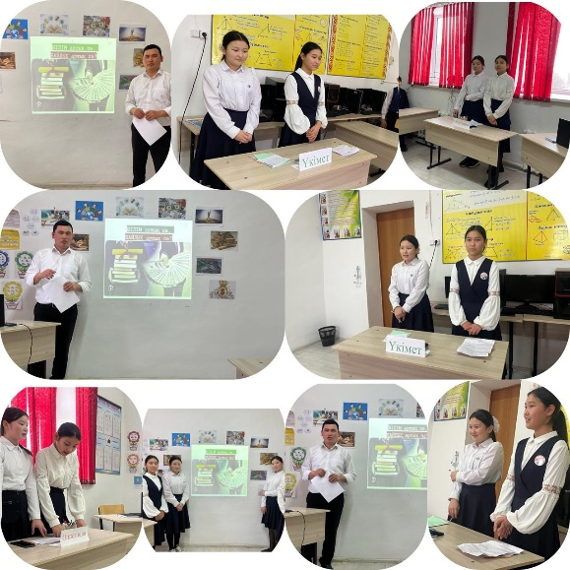
«Ұшқыр-ой алаңы» жобасы бойынша Дебат фракциясы «Білім артықпа, байлық артықпа? 7-8 сыныптар арасында пікірталас өткізді.
https://www.instagram.com/p/C2wTu2KoEf9/?igsh=MXVndzF6ajU4Y3c4dA==

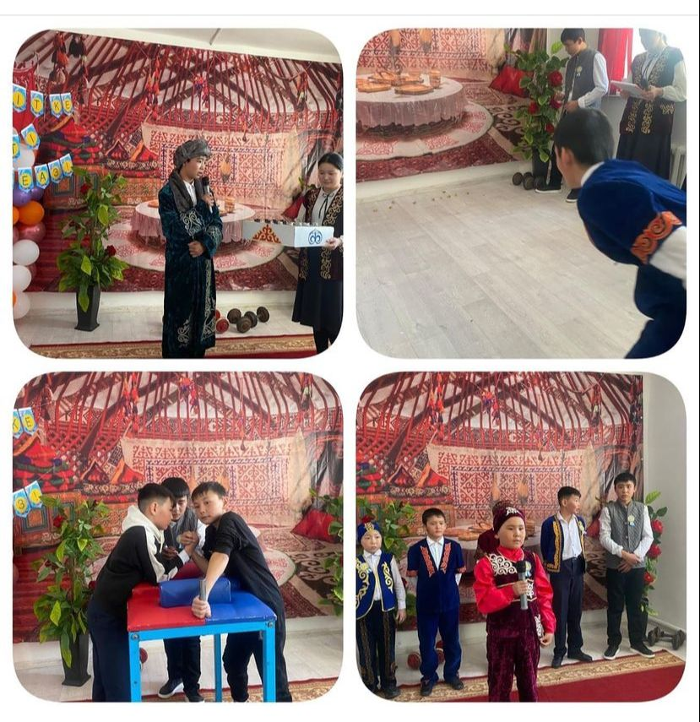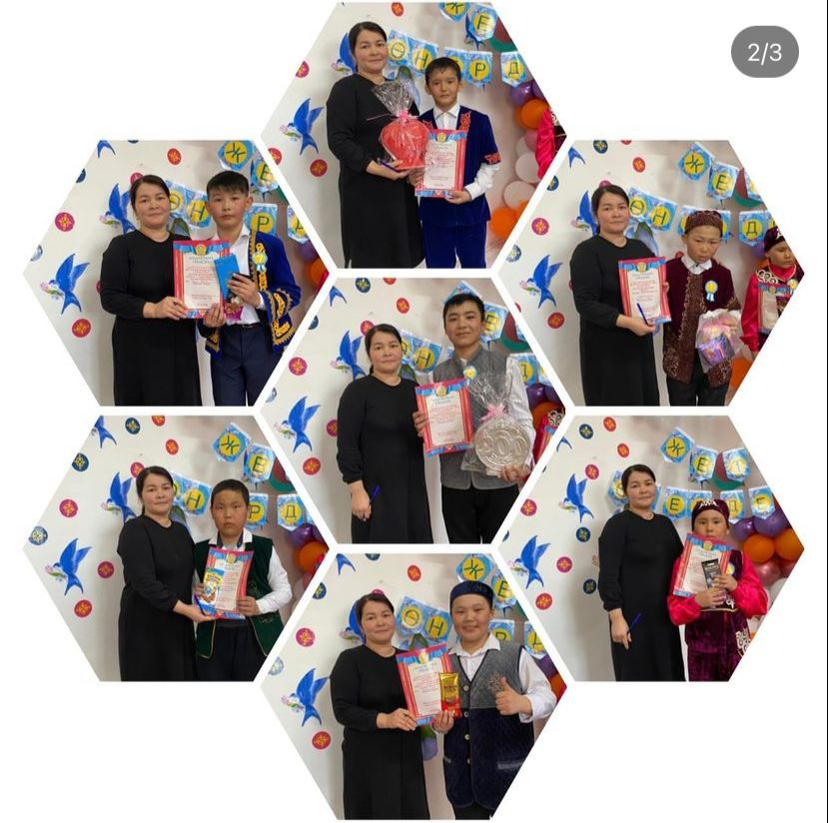
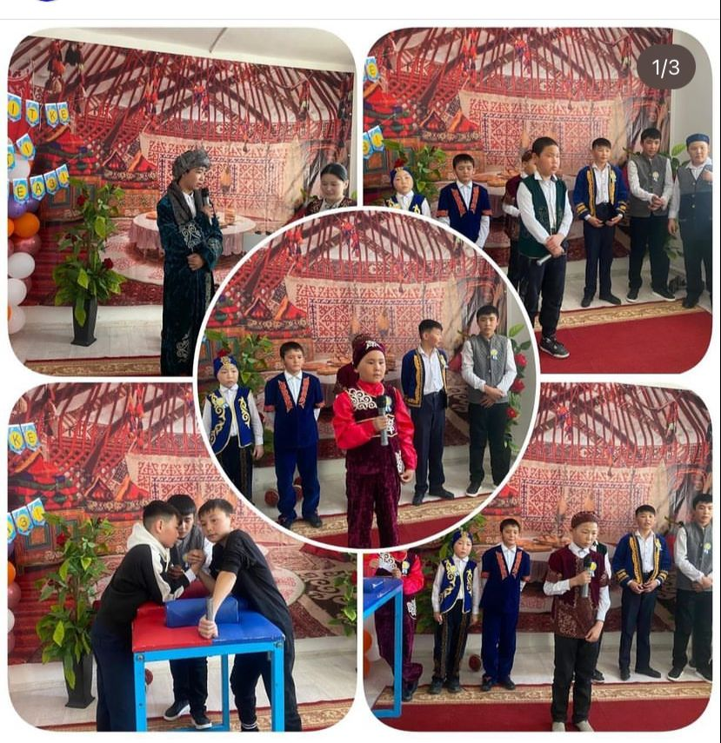
Қарасу негізгі мектебінде Жас Ұлан ұйымымен ұйымдастырылған “Ер жігітке жеті өнер де аз!” атты ер балалар арасында “Жігіт Сұлтаны”-2024 сайысы өткізілді. Сайысқа 2-9 сынып ер балалары қатысты.
https://www.instagram.com/p/C3cDvYpIja8/?igsh=NDE5bjY3Y2I2aHg2

